Міністерство освіти і науки України

Національний технічний університет України «Київський політехнічний інститут імені Ігоря Сікорського"

Факультет інформатики та обчислювальної техніки Кафедра інформатики та програмної інженерії

Звіт

з лабораторної роботи № 1 з дисципліни

«Алгоритми та структури даних-1.

Основи алгоритмізації»

«Дослідження лінійних алгоритмів» Варіант 32

Виконав студент ІП-14, Шляхтун Денис Михайлович

(шифр, прізвище, ім'я, по батькові)

Перевірив

( прізвище, ім'я, по батькові)

Київ 202 1

**Лабораторна робота 1**

**Дослідження лінійних алгоритмів**

**Мета** – дослідити лінійні програмні специфікації для подання перетворювальних операторів та операторів суперпозиції, набути практичних навичок їх використання під час складання лінійних програмних специфікацій.

**Задача**. Задано довжину ребра куба. Знайти об'єм куба і площу його бічної поверхні.

**Постановка задачі**. Результатами задачі є об’єм куба та площа бічної поверхні. Враховуючи те, що у куба всі сторони рівні, для визначення результату повинна бути задана довжина одного ребра куба. Інших початкових даних для розв’язку не потрібно.

**Побудова математичної моделі**. Складемо таблицю імен змінних

|  |  |  |  |
| --- | --- | --- | --- |
| Змінна | Тип | Ім’я | Призначення |
| Довжина ребра | Дійсний | A | Початкове дане |
| Об’єм куба | Дійсний | V | Результат |
| Площа бічної поверхні | Дійсний | S | Результат |

Варто зазначити, що довжина ребра не може бути від’ємною та нулем, але використання іншого типу змінної унеможливить існування дробової довжини.

Таким чином, математичні формулювання зводяться до використання наступних формул:

1. V=A^3
2. S=4*A^2

у яких * - дія множення, ^ - піднесення числа до степеня.

Програмні специфікації запишемо у псевдокоді та графічній формі у вигляді блок-схеми.

Крок 1. Визначимо основні дії.

Крок 2. Деталізуємо дію визначення об’єму куба.

Крок 3. Деталізуємо дію визначення площі бічної поверхні куба.

**Псевдокод.**

Крок 1.

**початок**

обчислення об’єму куба V

обчислення бічної поверхні куба S

**кінець**

Крок 2.

**початок**

V=A^3

обчислення бічної поверхні куба S

**кінець**

Крок 3.

**початок**

V=A^3

S=4*A^2

**кінець**

**Блок-схема алгоритму**

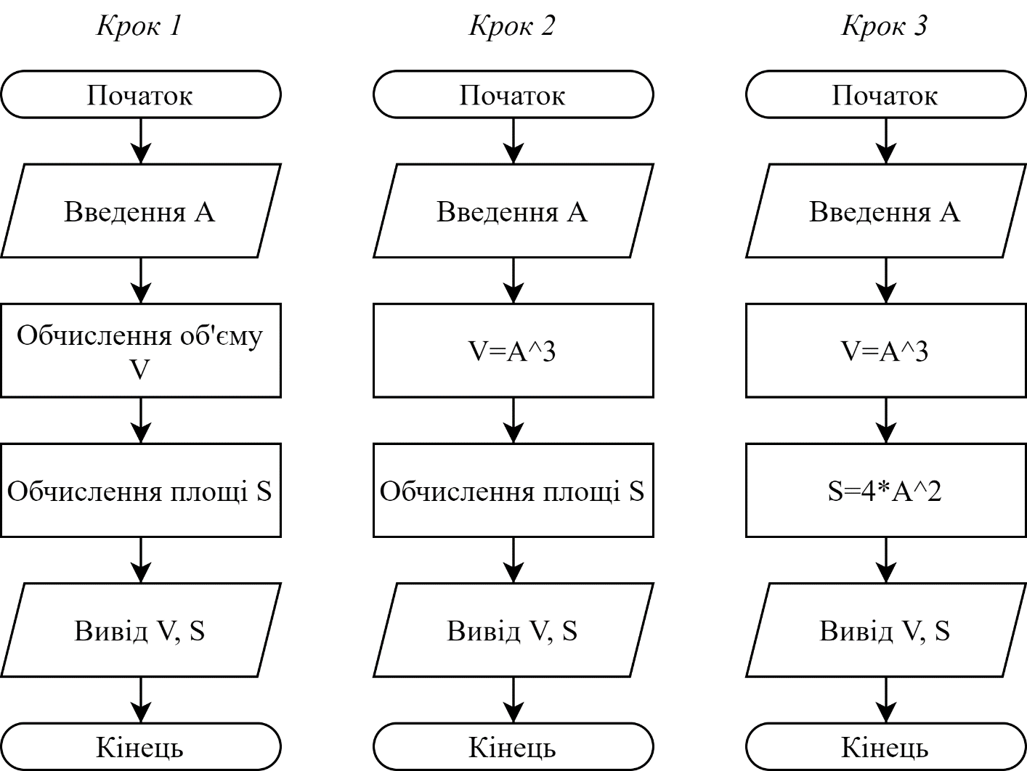

**Випробування алгоритму.** Перевіримо правильність алгоритму на довільному конкретному значенні початкових даних

|  |  |
| --- | --- |
| Блок | Дія |
|  | Початок |
| 1 | Введення 3 |
| 2 | V=3^3=27 |
| 3 | S=4*3^2=36 |
| 4 | Вивід: 27, 36 |
|  | Кінець |

**Висновок.**

В результаті лабораторної роботи я дослідив лінійні програмні специфікації для подання перетворювальних операторів та операторів суперпозиції, набув практичних навичок їх використання під час складання лінійних програмних специфікацій. Першим етапом лабораторної роботи була постановка задачі, яка не вимагала коригування умов, бо для вирішення достатньо початкових даних. У результаті побудови математичної моделі була створена таблиця із змінними, потрібними для вирішення задачі, та були записані формули для обрахунку задачі, уточнені деталі про обмеження ввідних даних. Далі був складений покроковий план виконання задачі, на основі якого створено псевдокод та блок-схему алгоритму. Наприкінці алгоритм був успішно випробуваний.